起點    8000 | 小貓  6000 | 小魚  1400 | 寵物醫藥費  4000 | 命運
小羊  2100 |     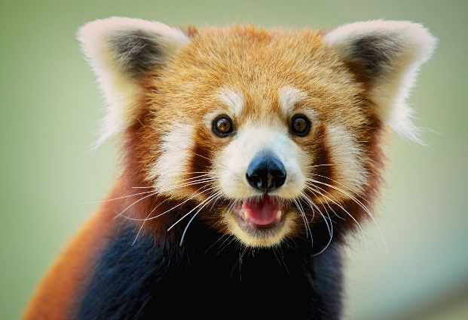    動物大富翁 |  |  | 小馬  21000000
亂放生12000 |  |  |  | 蜥蜴  6100
小狗  3400 |  |  |  | 小蝦  1200
烏龜  4000 |  |  |  | 破壞鐵籠  暫停一次
小鳥  6000 |  |  |  | 蛇  10000
機會 | 亂放生  72000 | 小牛  20000 | 天竺鼠  7020 | 小豬  2000

